**山东顺丰25届秋季校园招聘简章**

1. **公司简介**

顺丰是中国第一大、全球第四大快递物流综合服务商，为客户提供国内及国际端到端一站式供应链服务。同时，依托领先的科技研发能力，致力于构建数字化供应链生态，成为全球智慧供应链的领导者。山东顺丰速运有限公司，管辖济南、德州、聊城、菏泽、泰安、济宁6个地市，在职员工10000余人，为5A级物流企业，现因业务发展，诚聘以下英才：

1. **招聘对象**

2025届全日制本科生、研究生（毕业时间在2024年10月1日-2025年9月30日）

1. **招聘职位信息**

**经营管理岗-网点负责人方向（SF优才计划）**

岗位描述：

1、负责所辖区域的业绩达成，挖掘并解决客户需求，做好产品宣传和销售，持续提升公司市场占有率；

2、负责并持续提升本区域内服务质量，保证快件时效和快件安全，提升客户体验；

3、负责所辖组织团队建设，营造良好的组织气氛，搭建健康的人才梯队，提升员工满意度；

4、负责所辖区域内外部风险管控，主动维护所辖区域的公共关系，维护和塑造顺丰良好的雇主品牌形象；

5、负责所辖组织年度和月度资源投入规划，并做好成本和资源使用管控。

岗位要求：

1、国家统招本科及以上学历，物流类、市场销售类、经济学、管理学等相关专业优先；

2、熟练掌握Office办公软件使用，具备物流行业社会实践经验者优先；

3、具备良好的团队协作意识，勇于担当，需具备一定抗压素质；

4、人际理解及影响力较好，具备良好客户服务意识；

5、持续性主动学习，具备良好问题分析及解决能力，追求卓越。

**销售管理岗（SF菁英计划-Marketing）**

岗位描述：

根据集团业务导向，负责所辖区域内的市场管理、销售运营等工作，包括但不限于：市场推广策略制定、推广效果分析、品牌研究、销售策略研究、销售策略运营。

1、协助组织制定品牌推广规划，设计并实施品牌与市场推广方案；

2、研究相关行业发展趋势，获得现有和潜在重点客户的信息，推动重点客户的成功引入； 3、根据所辖区域销售目标制定月度达成目标，拟定各渠道达成计划并执行；

4、了解客户声音，解决客户问题为客户提供解决方案，提升客户满意度。

岗位要求：

1、2025届应届本科毕业生及以上学历，广告、新闻、中文、市场营销、商业分析等相关专业，CET4合格；

1. 较强的市场[洞察](javascript:;)力、企业宣传、品牌营销意识；
2. 熟练操作办公软件，掌握,一定程度的PS、AI等图形处理软件，有较强的文案编写能力及数据分析能力；
3. 具有社团或社会实践经验，具备一定商业思维能力及良好的客户服务意识；
4. 执行能力强、责任心强，具备良好的沟通、协调和解决问题的能力，能承受一定压力，善于学习和积累。

**五、招聘流程**

简历投递---网申完成测评（必做项）---无领导小组面试---复试---终试---OFFER

**六、简历投递**

关注顺丰校园招聘微信公众号或者进入顺丰校园招聘官网，**工作城市可选择济南、泰安、济宁、德州、聊城、菏泽，面试城市选择济南，岗位选择上述两大岗位**，在线网申并完成测评即可。

有任何疑问可咨询顺丰校园招聘HR：殷仕超

联系电话：17864159794

微信：15564279550

**七、更多详情请通过以下方式了解**

招聘网站主页：**campus.sf-express.com**

**附：**顺丰校园招聘微信公众号

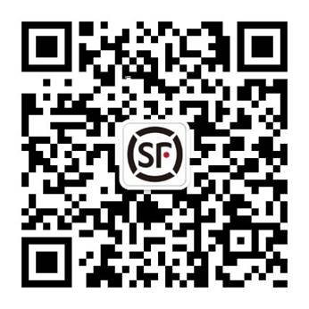

**简历投递路径（手机端）**

